Renske wil het vet uit pinda’s isoleren. Ze neemt een handvol pinda's en stampt deze goed fijn met behulp van een stamper en een mortier. De fijngestampte pinda's doet ze vervolgens in een erlenmeyer en voegt dan wat alcohol toe. Na voldoende schudden van de erlenmeyer is al het vet dat in de pinda’s zat opgelost. De restanten van de pinda's verwijdert ze uit het mengsel. Daarna scheidt Renske het vet en de alcohol door de alcohol te laten verdampen. Het vet blijft over. Om de alcohol opnieuw te kunnen gebruiken, wordt de verdampte alcohol opgevangen en door afkoeling weer vloeibaar gemaakt. De werkwijze heeft Renske in haar verslag als volgt schematisch weergegeven:

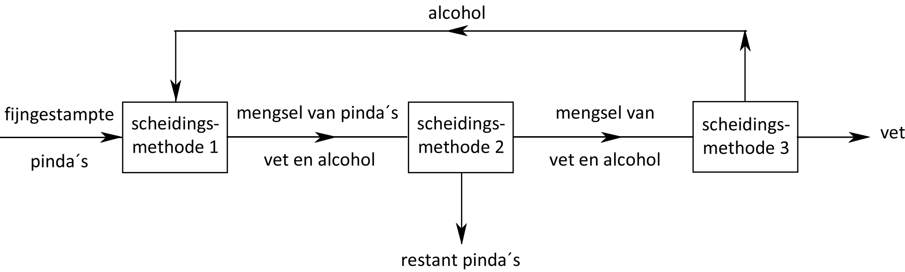

Wat is scheidingsmethode 1, scheidingsmethode 2 en scheidingsmethode 3?
Scheidingsmethode 1 | scheidingsmethode 2 | scheidingsmethode 3
A. Destillatie | Adsorptie | Extractie
B. Extractie | Adsorptie | Filtratie
C. Extractie | Filtratie | Destillatie
D. Adsorptie | Filtratie | Destillatie

Antwoord:
Het vet wordt m.b.v. alcohol uit de pinda's geëxtraheerd; vet lost op in de alcohol (scheidingsmethode 1)
De oplossing van vet in alcohol wordt gescheiden van de niet in alcohol oplosbare delen van de pinda's m.b.v. filtratie (scheidingsmethode 2). De niet oplosbare delen van de pinda's vormen het residu, de alcohol met het vet daarin opgelost is het filtraat.
Het vet en de alcohol worden gescheiden d.m.v. destillatie (scheidingsmethode 3). Vet is het residu en alcohol het destillaat.

Dus antwoord C is juist.

